Регулируемый аксиально-поршневой насос РНА1Д .../35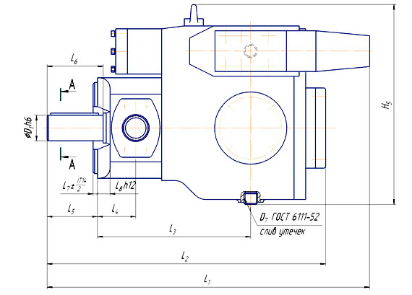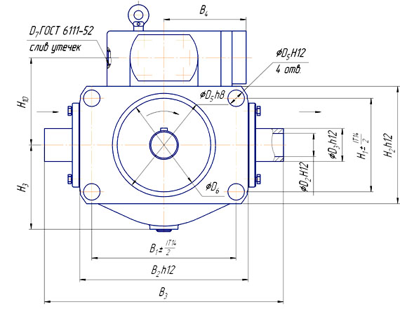

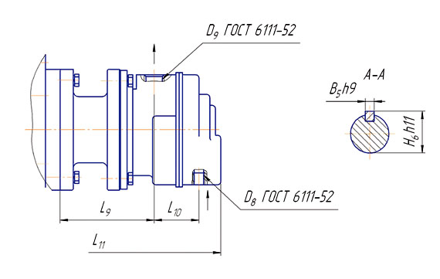
Регулируемый аксиально-поршневой насос РНА1Д .../35 предназначен для подачи масла под давлением до 35 МПа в гидросистемы различных машин и агрегатов.
Насос представляет собой агрегат, состоящий из следующих узлов:
- аксиально-поршневого насоса высокого давления;
- механизма регулирования подачи;
- вспомогательного насоса низкого давления (по спец. заказу).
Механизм регулирования подачи:
- регулятор давления.
Обеспечивает постоянное давление в гидравлической системе с переменные расходом рабочей жидкости.

Габаритные и присоединительные размеры
Обозначение | 32/35 | 63/35 | 125/35 | 250/35
B1 | 144 | 172 | 220 | 268
B2 | 169 | 202 | 257 | 316
B3 | 246 | 290 | 372 | 440
B4 | 125 | 141 | 158 | 176
B5 | 8 | 10 | 14 | 16
D1 | 28 | 35 | 45 | 55
D2 | 23 | 28 | 35 | 52
D3 | 34 | 40 | 51 | 68
D4 | 11 | 14 | 18 | 21
D5 | 105 | 125 | 155 | 195
D6 | 90 | 110 | 135 | 170
D7 | К 1/2" | К 1/2" | К 1" | К 1 1/4"
D8 | К 3/8" | К 3/8" | М 33х2 | М 33х2
D9 | К 3/8" | К 3/8" | М 22х1,5 | М 22х1,5
H1 | 94 | 112 | 142 | 174
H2 | 115 | 142 | 182 | 220
H3 | 83,5 | 102 | 131 | 156
H4 | 88,5 | 106,5 | 137 | 168
H5 | 240 | 291,5 | 361,5 | 431,5
H6 | 31 | 38 | 48,5 | 59
L1 | 352 | 391 | 455 | 518
L2 | 338,2 | 388,8 | 483,5 | 598
L3 | 173,5 | 210 | 265 | 332
L4 | 47 | 57 | 71 | 87
L5 | 70 | 69,5 | 84,5 | 100
L6 | 55 | 74,9 | 99,8 | 120
L7 | 5 | 6 | 6 | 8
L8 | 17 | 20 | 25 | 32
L9 | 85 | 85 | 111 | 111
L10 | 46 | 46 | 85 | 85
L11 | 488 | 536 | 689 | 801

Условное обозначение
1 | 2 | 3 | 4 | 5 | 6 | 7
1 | РНА | 1Д | 32, 63, 125, 250 | 35 | УХЛ, 0 | 4

1 | Исполнение | Без индекса - без вспомогательного насоса,  1 - со вспомогательным насосом однопоточным,  2 - со вспомогательным насосом двухпоточным (по спец. заказу)
2 | Тип насоса | РНА
3 | Вид управления | Регулятор давления
4 | Рабочий объем | 32, 63, 125, 250 см³
5 | Номинальное давление | 35 МПа
6 | Климатическое исполнение | УХЛ - умеренно-холодный,  О - тропический
7 | Категория размещения | 4

Технические параметры
Параметры | РНА1Д
Параметры | 32/35 | 63/35 | 125/35 | 250/35
Рабочий объем, см³ | 32 | 63 | 125 | 250
Частота вращения, с⁻¹ (об/мин):
номинальная | 25 (1500)
Подача, л/мин | 44 | 87 | 172,5 | 345
Давление на выходе, МПа:
номинальное | 32
Номинальная мощность, кВт: | 27 | 52,5 | 102,5 | 205
Масса, кг | 35 | 50 | 120 | 209

Параметры | 1РНА1Д
Параметры | 32/35 | 63/35 | 125/35 | 250/35
Рабочий объем, см³ | 32 | 63 | 125 | 250
Частота вращения, с⁻¹ (об/мин):
номинальная | 25 (1500)
Подача, л/мин | 44 | 87 | 172,5 | 345
Давление на выходе, МПа:
номинальное | 32
Номинальная мощность, кВт: | 28,4 | 54,8 | 107,4 | 212,2
Масса, кг | 40,5 | 55,5 | 132 | 221

